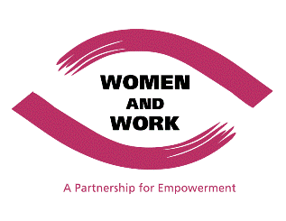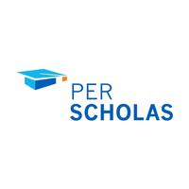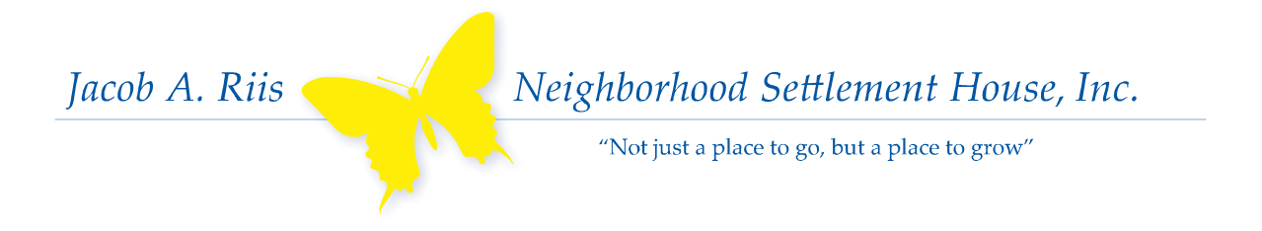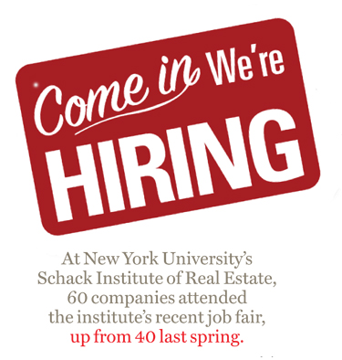

**Quiénes Somos:** Per Scholas es una organización sin fines de lucro nacional nacional que rompe el ciclo de la pobreza mediante la educación tecnológica, entrenamiento y servicios de colocación laboral.

**Nuestro objetivo:** Per Scholas es el programa mas grande y antiguo de desarrollo profesional de empleo en computación en Nueva York.

**Programa:**

**A+ & Network+ Training**

Este programa gratuito está diseñado para proporcionar las habilidades necesarias para aplicar la configuración y solución de problemas de computadoras de sobremesa, portátiles, impresoras y dispositivos de red. Los estudiantes también reciben servicios de desarrollo profesional y asistencia de colocación laboral de 2 años.

**DURACIÓN DEL PROGRAMA:** 15 Semanas

**HORARIO DEL PROGRAM:** Lunes-Viernes, 08:30AM - 03:30PM. 09:00AM-04:00PM o 09:30AM-04:30PM.

**FECHA DE INICIO:** Cada 2-4 semanas; forma rotatoria

**LOCALIDADES**: Bronx y Brooklyn

**RESERVACIÓN:** Sesiones de Información: de lunes a viernes de 9 Este 138 Street, Bronx, NY

**Quiénes Somos:** Mujer y Trabajo (W & W) es un programa de entrenamiento laboral GRATUITO patrocinado por Queens College, CUNY, por medio del cual ayuda a las mujeres mejorar y desarollar sus abilidades laborales.

**Lo Que le Ayudamos a Hacer:**

Ayudamos a los miembros de las poblaciones más marginadas (inmigrantes, víctimas de violencia doméstica, amas de casa desplazadas, y los trabajadores de bajos salarios) obtener un empleo seguro y sostenible e independizarse financieramente**.**

**Programas de entrenamiento en:**

• computacion

• afinar su curriculum y habiliades en presentarse en una entrevista

• Redacción de negocio

• Investigación y diseño

• Asesoramiento en el local

• Como vestirse y lucirse para el éxito (ropa de negocios gratis)

**Para aplicar:** Visite nuestra oficina de Manhattan en 25 West 43rd Street, Suite 1005 (10ª planta)

**Tiempo:** Lunes - Jueves 9:30 am-1:00pm

***Mas Informacion:*** <http://www.qc.cuny.edu/community/womenwork/Pages/about-us.aspx>

**T-Mobile:** Asistente de Ventas

**Responsabilidades:**

* Entregar al cliente una experiencia fuerte y sincera
* Presentar los términos, productos y servicios inalámbricos de una manera sencilla y comprensible
* Mantener un ambiente ordenado, limpio e organizado en la tienda
* Hacer buen uso de los productos en las tiendas y los apartos con tecnologia interactiva
* Proveer al gerente de la tienda información y soluciones para mejorar el servicio al cliente y los resultados de ventas

**Requisitos:**

* Diploma de la Escuela Secundaria
* Habilidades en computación básica
* Habilidades excelentes de comunicación escrita y verbal
* Experiencia con servicios al cliente y en ventas
* Debe saber hablar el ingles y el español de forma fluida

**Location:** *7th Avenue & 48th Street*

**Aplicar: Visitan** www.jobs.tmobile.com

Jacob A. Riis Settlement House Neighborhood se enorgullece en presentarles la edición de octubre de nuestro boletín informativo sobre aceso a las oportunidades de empleo. Este boletín es parte de nuestros continuos esfuerzos para expandir y fortalecer nuestros servicios de programación para adultos. El boletín servirá como un vehículo informativo, conectando los adultos de nuestra comunidad con oportunidades de empleo y programas reconocidos de capacitación laboral. Nuestro objetivo es publicar un nuevo tema cada mes y mantenerles conectados y bien informados. Favor de ponerse en contacto con Gary Anthony, Asistente Ejecutivo, por su correo electronico ganthony@risssettlement.org o llamando al (718) 784-7447 ext.120 en caso de cualquier pregunta o para más información sobre las oportunidades que se presentan a continuación.

Entrenamiento Laboral

Comience Su Empresa

Ofertas de Trabajo

## **Conectándote Con Trabajos y Programas de Entrenamiento Laboral**

**Web:**

www. perscholas.org/newyork

**Numero:** (718) 991-8400

**Compañías:** T-Mobile**,** NY Dept. of Corrections, DO & CO

**Web:** www.qc.cuny.edu

**Numero:** (212) 642-2070

+ Oportunidades de desarrollo profesional adicionales

**DO & CO “The Gourmet Entertainment Group”**: **Conductor (Licencia de conductor commercial)**

**Sumario:** Esta renombrada compañía internacional busca un conductor. Esta posición ofrece la oportunidad de viajar, el apoyo a continuo desarrollo profesional, un paquete de beneficios (médicos, dentales, de la vista), y una comida gratis cada día más la ropa adecuada para su trabajo.

**Responsabilidades:**

* El transporte de las comidas, carretilla, y cualquier equipo necesario entre las diferentes unidades y el aeropuerto JFK
* Ayudar en la carga y la descarga de los camiones

**Requisitos:**

* Experiencia como conductor
* Respaldo de frenos de aire requerido
* Capacidad para cumplir con los requisitos necesarios para obtener la identificación de puertos de la Autoridad Portuaria de Nueva York y Nueva Jersey

**Aplicar**: Visitan <http://secure.doco.com/jobapply/job.asp?id=854&l=en>

***Apply: Send your resumes and cover letter to hello@rachelchoinc.***com

**Departamento de Correcciones de la ciudad de Nuevo York: Asistente para servicios dietéticos**

*11-11 Hazen Street, East Elmhurst, NY 11370*

**Responsabilidades:**

* Mantener los alimentos para el personal durante los períodos de comida
* Asegurarse de que el comedor del personal este limpio y equipado para las comidas del personal
* Asumir responsabilidad por todos los utensilios de los alimentos
* Asistir en la entrega de alimentos a las zonas de vivienda

**Requisitos:**

* Capacidad para leer y escribir en Inglés
* Capacidad para llevar a cabo las instrucciones simples
* Residente de la ciudad de Nueva York

**Aplicar:** Visitan [www.nyc.gov/careers/search](http://www.nyc.gov/careers/search) y la búsqueda de ID Oferta # 131447

**BuildingSkillsNY.PNG**

**NYCHA Academia de Entrenamiento de Residente: Formación Construcción**

Residente Empoderamiento Económico y Sustentabilidad (REES) está reclutando residentes del Queensbridge, Ravenswood, Long Island City, y las comunidades de Astoria para la formación de construcción. REES también ofrece a los graduados con la asistencia de colocación de empleo para puestos de NYCHA. Reclutamiento comienza hoy y los entrenamientos estan programados para comenzar en noviembre de 2013!

**Este programa gratuito ofrece:**

* 8 semanas de formación a tiempo completo
* 10 OSHA (Administración de Salud y Seguridad Ocupacional) Certificación
* 5 horas de andamios soportados
* 5 horas conciencia de Asbestos
* 5 horas conciencia de peligro para espacios confinados

**Requisites:**

* Ser residente de NYCHA
* La documentación de trabajo válida
* Ser capaz de trabajar durante 8 horas en sus pies
* Ser capaz de pasar una prueba de drogas
* Ser capaz de calificar a una lectura / matemáticas de nivel 7.0
* Tener 18 años o más
* Tener un diploma de escuela secundaria o GED

**Aplicar:** Llame a la línea directa de REES al (718) 289-8100

+

Adicionales Oportunidades de Trabajo